レスキュー便り2019年度№2

一般社団法人 全国腎臓病協議会
災害対策委員会 壁新聞
２０１９年９月２４日発行
編集責任者 水本災害対策委員長

台風１５号による被害報告
９月８日から９日にかけて発生した、台風１５号の被害報告です。（9月24日時点）
停電と断水よる被害で、千葉県では約６０万戸以上が停電し、現在も2300戸以上が解消されていません。停電と断水の影響を受けた施設は１３か所で、東金市、匝瑳市、八街市、大網白里市、富里市にある６つの施設で透析が出来なくなり、合計８２４名の患者さんが近隣の病院に患者さんを振り分けて透析を行いました。また、他の病院では、透析時間を短くし、時間をずらして透析を行ったとの報告が、特定非営利活動法人千葉県腎臓病協議会から寄せられました。今後の被害状況も分かり次第、レスキュー便りにてご報告いたします。

東腎協第９回記念大会で災害対策のシンポジウムが行われました
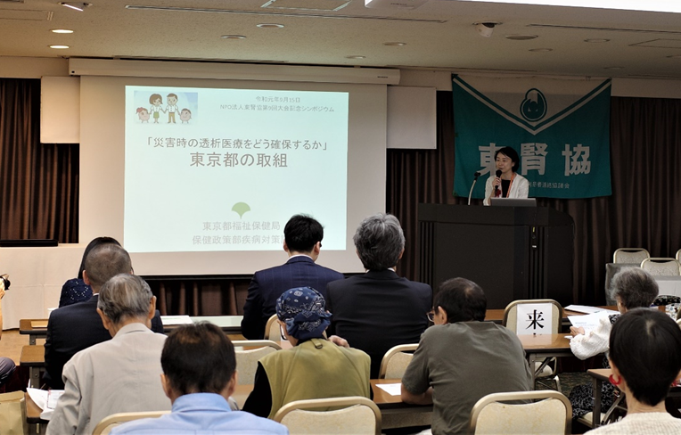
９月１５日にNPO東腎協の第９回記念大会が四谷の主婦会館プラザエフ７階カトレアで開かれ、記念シンポジウムとして『災害時の透析医療をどう確保するか』をメインテーマに４名の講師の方で講演されました。東京都では災害時に透析施設と連絡が取れないときのための「災害時透析患者カード」を配布している事について、東京都医会と東京都災害時透析医療ネットワークの災害対策の取り組みでは「Tokyo DIEMAS」といった透析施設情報が携帯電話で読み取れるマップを公表しており災害時に活用出来るようにされている事が話されました。災害時には透析医会を頂点とするネットワークを構築し東京区部、三多摩地区、臨床工学技士会との連携をもとに情報を共有する体制をとっていく事が話されました。大災害時に患者は自施設での透析が不可能な場合や他院からの受け入れもありえる事から普段からの心構えや準備が重要であると話されておりました。
会報ぜんじんきょうで災害特集についての反響がありました
機関誌「ぜんじんきょう」№２９４号で特集した「透析患者の災害対策」を読まれた会員さんから、幾つかの感想が寄せられました。イラスト付きの説明が分かり易く透析時、地震が発生した場合に回路とベッドの柵を手で持ち、揺れが収まるまで待つ事。災害時の対応に対するフローチャートや、災害時に持ち出す備品の説明について、何が重要か分かり易かった。いざという時に慌てないよう事前の準備や、前もって災害に対する知識が大切である等の感想が寄せられました。これらの感想を踏まえ今後も会員の皆さんが分かり易い、災害情報を提供していく事を、災害対策委員会として今後も協議していきます。

愛知県で災害対策講演会が行われました。
愛知県で８月２５日（日）に愛腎協災害対策委員会主催の、災害対策講演会「災害時の透析患者の食事管理について」が中外製薬名古屋支店8階会議室にて開催され、その後、参加者の多くの方からアンケート調査のご協力を頂きました。災害時の食事管理、心構えや、被災状況で食事の注意点が変わる事について講演が行われ、反響として食事管理だけでなく、患者個人ごとの危機管理を高める事も重要などの感想が寄せられ、今後の災害対策講演会の希望テーマとして、地元愛知県の防災計画や、避難所生活に関する講演会を希望する声が、全体の３割を超え、災害対策への関心の高さが伺えました。

お詫びと訂正
レスキュー便り2019年度№1号の記事「北海道腎臓病患者連絡協議会がヘルプマークの普及を進めています」の記事内容に誤りがありましたので、訂正とお詫びをさせて頂きます。申し訳ありませんでした、下記が訂正内容になります。
- 「全国ヘルプマークネットワーク」（誤）→「全国ヘルプマーク普及ネットワーク」（正）
- A4サイズ６つ折り→１か所切り込みを入れる事で８面の手帳型になります。
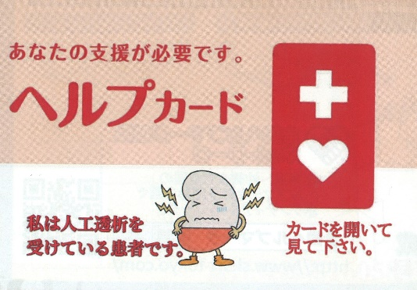
- ヘルプマークヘルプカード（誤）→ヘルプカード（正）
- 一部の文字やマークが消えておりましたので正式な
デザインのヘルプカードの写真（右記）を添付します。
関係各位の皆様にご迷惑をお掛けしました事を深く
お詫び申しあげます。
壁新聞のお問い合わせは 全腎協事務局へ TEL：03-5395-2631 FAX：03-5395-2831

